**ГОБПОУ «Елецкий колледж экономики,**

**промышленности и отраслевых технологий»**

|  |
| --- |
| **ФОНД ОЦЕНОЧНЫХ СРЕДСТВ** |
| **МДК 01.02Технология производства сварных конструкций** |

программы подготовки квалифицированных рабочих, служащих (ППКРС) по профессии СПО 15.01.05 Сварщик (ручной и частично механизированной сварки (наплавки))

**Елец, 2018 г.**

Фонд оценочных средств (ФОС), разработан на основе Федерального государственного образовательного стандарта (далее – ФГОС) среднего профессионального образования (далее – СПО) для профессии среднего профессионального образования СПО 15.01.05 Сварщик (ручной и частично механизированной сварки (наплавки)), утверждённого приказом Министерства образования и науки РФ от 29 января 2016 г. № 50 (зарегистрирован в Минюсте России 24.02.2016 №41197) и соответствует профессиональному стандарту **Сварщик,** регистрационный номер 14,утвержденному приказом Министерства труда и социальной защиты Российской Федерации от 28 ноября 2013 г. №701н

Организация разработчик: ГОБПОУ СПО «Елецкий колледж экономики, промышленности и отраслевых технологий»

Разработчики: Павлова Надежда Викторовна, мастер производственного обучения,

Трубицына Юлия Сергеевна, преподаватель дисциплин профессионального цикла.

|  |  |
| --- | --- |
| РАССМОТРЕНО  на заседании УГС 15.00.00  Протокол №__1___ от 31 августа 2018 г.  Председатель ЦМК  _______ М.А.Нетета | ОДОБРЕНО  Заместитель директора по УМР  ____________Т.К. Кириллова |

**СОДЕРЖАНИЕ**

**I Паспорт комплекта фонда оценочных средств**…………………………...4

1 Область применения…………………………………………………………...4

2 Объекты оценивания – результаты освоения УД/МДК……………………..4

3 Формы контроля и оценки результатов освоения УД/МДК……………….. 6

4 Система оценивания комплекта ФОС текущего контроля и

промежуточной аттестации…………………………………………………… 9

**II Текущий контроль и оценка результатов обучения …………**…… .….11

Спецификация письменной контрольной работы №1……………… ……….11

**III Промежуточная аттестация по МДК**………………………………….…22

Спецификация дифференцированного зачета…………………………………22

Приложение 1 Тест к дифференцированному зачету по МДК 01.02………...28

Приложение 2 Задания и вопросы для текущего контроля………………….. 32

**I Паспорт комплекта фонда оценочных средств**

**1 Область применения**

Комплект фонда оценочных средств (ФОС) предназначен для проверки результатов освоения МДК 01.02. Технология производства сварных конструкций,программы подготовки квалифицированных рабочих, служащих (ППКРС) по профессии 15.01.05 Сварщик(ручной и частично механизированной сварки (наплавки)).

**2. Объекты оценивания – результаты освоения МДК**

ФОС позволяет оценить следующие результаты освоения МДК в соответствии с ФГОС по профессии 15.01.05 и рабочей программой МДК 01.02. Технология производства сварных конструкций:

**умения**:

- использовать ручной и механизированный инструмент зачистки сварных швов и удаления поверхностных дефектов после сварки;

* проверять работоспособность и исправность оборудования поста для сварки;
* использовать ручной и механизированный инструмент для подготовки элементов конструкции (изделий, узлов, деталей) под сварку;
* выполнять предварительный, сопутствующий (межслойный) подогрев металла в соответствии с требованиями производственно-технологической документации по сварке;
* применять сборочные приспособления для сборки элементов конструкции (изделий, узлов, деталей) под сварку;
* пользоваться производственно-технологической и нормативной документацией для выполнения трудовых функций;

**знания:**

* основ теории сварочных процессов (понятия: сварочный термический цикл, сварочные деформации и напряжения);
* необходимости проведения подогрева при сварке;
* классификации и общего представления о методах и способах сварки;
* основных типов, конструктивных элементов, размеров сварных соединений и обозначение их на чертежах;
* влияния основных параметров режима и пространственного положения при сварке на формирование сварного шва;
* основных типов, конструктивных элементов, разделки кромок;
* основ технологии сварочного производства;
* видов и назначения сборочных, технологических приспособлений и оснастки;
* основных правил чтения технологической документации;
* причин возникновения и меры предупреждения видимых дефектов;
* правил сборки элементов конструкции под сварку;
* порядка проведения работ по предварительному, сопутствующему (межслойному) подогреву металла;
* устройства сварочного оборудования, назначение, правила его эксплуатации и область применения;
* классификации сварочного оборудования и материалов

Вышеперечисленные умения, знания направлены на формирование у студентов следующих профессиональных и общих компетенций:

ПК 1.1. Читать чертежи средней сложности и сложных сварных металлоконструкций

ПК 1.2. Использовать конструкторскую, нормативно-техническую и производственно-технологическую документацию по сварке

ПК 1.3. Проверять оснащенность, работоспособность, исправность и осуществлять настройку оборудования поста для различных способов сварки

ПК 1.4. Подготавливать и проверять сварочные материалы для различных способов сварки

ПК 1.5. Выполнять сборку и подготовку элементов конструкции под сварку

ПК 1.6. Проводить контроль подготовки и сборки элементов конструкции под сварку

ПК 1.7. Выполнять предварительный, сопутствующий (межслойный) подогрева металла

ПК 1.8. Зачищать и удалять поверхностные дефекты сварных швов после сварки

ПК 1.9. Проводить контроль сварных соединений на соответствие геометрическим размерам, требуемым конструкторской и производственно-технологической документации по сварке

ОК 1. Понимать сущность и социальную значимость будущей профессии, проявлять к ней устойчивый интерес

ОК 2. Организовывать собственную деятельность, исходя из цели и способов ее достижения, определенных руководителем

ОК 3. Анализировать рабочую ситуацию, осуществлять текущий и итоговый контроль, оценку и коррекцию собственной деятельности, нести ответственность за результаты своей работы.

ОК 4. Осуществлять поиск информации, необходимой для эффективного выполнения профессиональных задач.

ОК 5. Использовать информационно-коммуникационные технологии в профессиональной деятельности.

ОК 6. Работать в команде, эффективно общаться с коллегами, руководством.

**3. Формы контроля и оценки результатов освоения**

Контроль и оценка результатов освоения – это выявление, измерение и оценивание знаний, умений и формирующихся общих и профессиональных компетенций в рамках освоения МДК.

В соответствии с учебным планом программы подготовки квалифицированных рабочих, служащих (ППКРС) по профессии 15.01.05 Сварщик(ручной и частично механизированной сварки (наплавки)), рабочей программой МДК 01.02. Технология производства сварных конструкций: предусматривается текущий и промежуточный контроль.

**3.1 Формы текущего контроля**

Текущий контроль успеваемости представляет собой проверку усвоения учебного материала, регулярно осуществляемую на протяжении семестра.

Текущий контроль результатов освоения МДК в соответствии с рабочей программой и календарно - тематическим планом происходит при использовании следующих форм контроля:

* выполнение и защита практических работ,
* проверка выполнения самостоятельной работы,
* проверка выполнения контрольной работы.

Во время проведения учебных занятий дополнительно используются следующие формы текущего контроля – устный опрос, выполнение заданий, тестирование по темам отдельных занятий.

**Выполнение и защита практических работ.** Практические работы проводятся с целью усвоения и закрепления практических умений и знаний. В ходе практической работы студенты приобретают умения, предусмотренные рабочей программой МДК, учатся анализировать этапы технологического процесса производства сварных конструкций, рассматривать последовательность сборки различных видов сварных конструкций, делать выводы по работе, опираясь на теоретические знания, классифицировать конструкции, знать их виды.

Список практических работ:

* Практическая работа№1 «Изучение типовых операций заготовительного производства»;
* Практическая работа№2 «Изучение видов термической обработки сварных конструкций»;
* Практическая работа №3 «Изучение нормативно-технической документации на сварочные технологические процессы»;
* Практическая работа №4 «Изучение технологической последовательности сборки-сварки двутавровых и коробчатых балок»;
* Практическая работа №5 «Изучение технологической последовательности сборки-сварки рамных конструкций»;
* Практическая работа №6 «Изучение технологической последовательности сборки-сварки емкостей, резервуаров и сварных сосудов, работающих под давлением»;
* Практическая работа №7 «Изучение технологической последовательности сборки-сварки решётчатых конструкций»;
* Практическая работа №8 «Изучение порядка сварки и наложения слоёв шва при сварке труб различного диаметров в различных пространственных положениях».

Спецификация практических работ представлена в методических указаниях по проведению практических работ.

**Проверка выполнения самостоятельной работы.**

Самостоятельная работа направлена на самостоятельное освоение и закрепление студентами практических умений и знаний.

Самостоятельная подготовка студентов по МДК предполагает следующие виды и формы работы:

* Систематическая проработка конспектов занятий, учебной и специальной технической литературы.
* Самостоятельное изучение материала и конспектирование лекций по учебной и специальной технической литературе.
* Написание и защита доклада; подготовка к сообщению или беседе на занятии по заданной преподавателем теме (с учетом использования Интернет-ресурсов).
* Выполнение практических заданий (расчет режима сварки, рассмотрение и определение порядка сварки различных видов конструкции.).
* Работа со справочной литературой.
* Оформление отчетов по лабораторным и практическим работам, и подготовка к их защите.
* Подготовка к контрольной работе, экзамену.

Задания на выполнение самостоятельной работы представлены в методических рекомендациях по организации и проведению самостоятельной работы студентов.

**Проверка выполнения контрольных работ.**

Контрольная работа проводится с целью контроля усвоенных умений и знаний и последующего анализа типичных ошибок и затруднений студентов в конце изучения темы или раздела. Согласно календарно-тематическому плану МДК предусмотрено проведение 1 контрольной работы:

Контрольная работа №1 по теме 3.2 «Технология изготовления сварных конструкций», раздела 3«Конструкторская, нормативно-техническая и производственно-технологическая документация по сварке, сборка элементов под сварку».

Спецификации контрольной работы приведена ниже в данном ФОС.

**Вопросы для устного опроса, примеры заданий** по темам отдельных занятий представлены в методических рекомендациях по организации и проведению самостоятельной работы студентов и в данном ФОС.

**3.2 Форма промежуточной аттестации**

Промежуточная аттестация по МДК 01.02. Технология производства сварных конструкций –Дифференцированный зачет, спецификация которого содержится вданном ФОС

Студенты допускаются к сдаче экзамена при выполнении всех видов самостоятельной работы, лабораторных, практических и контрольных работ, предусмотренных рабочей программой и календарно-тематическим планом МДК.

#### 4. Система оценивания ФОС текущего контроля и промежуточной аттестации

При оценивании практической и самостоятельной работы студента учитывается следующее:

* качество выполнения практической части работы;
* качество оформления отчета по работе;
* качество устных ответов на контрольные вопросы при защите работы.

Каждый вид работы оценивается по 5-ти бальной шкале.

«5» (отлично) – за глубокое и полное овладение содержанием учебного материала, в котором студент свободно и уверенно ориентируется; за умение практически применять теоретические знания, высказывать и обосновывать свои суждения. Оценка «5» (отлично) предполагает грамотное и логичное изложение ответа.

«4» (хорошо) – если студент полно освоил учебный материал, владеет научно-понятийным аппаратом, ориентируется в изученном материале, осознанно применяет теоретические знания на практике, грамотно излагает ответ, но содержание и форма ответа имеют отдельные неточности.

«3» (удовлетворительно) – если студент обнаруживает знание и понимание основных положений учебного материала, но излагает его неполно, непоследовательно, допускает неточности, в применении теоретических знаний при ответе на практико-ориентированные вопросы; не умеет доказательно обосновать собственные суждения.

«2» (неудовлетворительно) – если студент имеет разрозненные, бессистемные знания, допускает ошибки в определении базовых понятий, искажает их смысл; не может практически применять теоретические знания.

Тест оценивается по 5-ти бальной шкале следующим образом: стоимость каждого вопроса 1 балл. За правильный ответ студент получает 1 балл. За неверный ответ или его отсутствие баллы не начисляются.

Оценка «5» соответствует 86% – 100% правильных ответов.

Оценка «4» соответствует 73% – 85% правильных ответов.

Оценка «3» соответствует 53% – 72% правильных ответов.

Оценка «2» соответствует 0% – 52% правильных ответов.

**II Текущий контроль и оценка результатов обучения**

**Спецификация**

**письменной контрольной работы №1**

**по МДК 01.02. Технология производства сварных конструкций**

**1. Назначение письменной контрольной работы** – оценить уровень подготовки студентов по теме 3.2 «Технология изготовления сварных конструкций», МДК 01.02. Технология производства сварных конструкций, с целью текущей проверки знаний и умений по данной теме**.**

**2. Содержание письменной контрольной работы** определяется в соответствии с рабочей программой МДК 01.02 и темой 3.2 «Технология изготовления сварных конструкций».

**3. Принципы отбора содержания письменной контрольной работы**:

ориентация на требования к результатам освоения темы.«Усвоение понятий по производству технологического процесса изготовления сварных конструкций», представленным в рабочей программе МДК:

**умения**:

- использовать ручной и механизированный инструмент зачистки сварных швов и удаления поверхностных дефектов после сварки;

* проверять работоспособность и исправность оборудования поста для сварки;
* использовать ручной и механизированный инструмент для подготовки элементов конструкции (изделий, узлов, деталей) под сварку;
* выполнять предварительный, сопутствующий (межслойный) подогрев металла в соответствии с требованиями производственно-технологической документации по сварке;
* применять сборочные приспособления для сборки элементов конструкции (изделий, узлов, деталей) под сварку;
* пользоваться производственно-технологической и нормативной документацией для выполнения трудовых функций;

**знания:**

* основ теории сварочных процессов (понятия: сварочный термический цикл, сварочные деформации и напряжения);
* необходимости проведения подогрева при сварке;
* классификации и общего представления о методах и способах сварки;
* основных типов, конструктивных элементов, размеров сварных соединений и обозначение их на чертежах;
* влияния основных параметров режима и пространственного положения при сварке на формирование сварного шва;
* основных типов, конструктивных элементов, разделки кромок;
* основ технологии сварочного производства;
* видов и назначения сборочных, технологических приспособлений и оснастки;
* основных правил чтения технологической документации;
* причин возникновения и меры предупреждения видимых дефектов;
* правил сборки элементов конструкции под сварку;
* порядка проведения работ по предварительному, сопутствующему (межслойному) подогреву металла;
* устройства сварочного оборудования, назначение, правила его эксплуатации и область применения;
* классификации сварочного оборудования и материалов

**4. Структура письменной контрольной работы**

4.1 Письменная контрольная работа включает 2 варианта заданий, каждый из которых состоит из 3х заданий.

4.2 Задания в каждом варианте имеют практико-ориентированный характер и рассчитаны на проверку необходимого и достаточного минимума усвоения знаний и умений в соответствии с рабочей программы МДК.

4.3 Задания письменной контрольной работы предлагаются в традиционной форме.

4.4 Варианты письменной контрольной работы равноценны по трудности, одинаковы по структуре, параллельны по расположению заданий: под одним и тем же порядковым номером во всех вариантах письменной проверочной работы находится задание, проверяющее один и тот же элемент содержания раздела.

**5. Система оценивания отдельных заданий и письменной контрольной работы в целом**

* 1. Каждое задание контрольной работы в традиционной форме оценивается по 5-тибалльной шкале:

«**5**» (отлично) – за глубокое и полное овладение содержанием учебного материала, в котором студент свободно и уверенно ориентируется; научно-понятийным аппаратом; за умение практически применять теоретические знания, качественно выполнять все виды лабораторных и практических работ, высказывать и обосновывать свои суждения. Оценка «**5**» (отлично) предполагает грамотное и логичное изложение ответа (в устной или письменной форме) на практико-ориентированные вопросы; обоснование собственного высказывания с точки зрения известных теоретических положений.

«**4**» (хорошо) – если студент полно освоил учебный материал, владеет научно-понятийным аппаратом, ориентируется в изученном материале, осознанно применяет теоретические знания на практике, грамотно излагает ответ (в устной или письменной форме), но содержание и форма ответа имеют отдельные неточности.

«**3**» (удовлетворительно) – если студент обнаруживает знание и понимание основных положений учебного материала, но излагает его неполно, непоследовательно, допускает неточности в определении понятий, в применении теоретических знаний при ответе на практико-ориентированные вопросы; не умеет доказательно обосновать собственные суждения.

«**2**» (неудовлетворительно) – если студент имеет разрозненные, бессистемные знания по междисциплинарным курсам, допускает ошибки в определении базовых понятий, искажает их смысл; не может практически применять теоретические знания.

5.2 Итоговая оценка за контрольную работу определяется как средний балл по всем заданиям (вопросам).

**6. Время выполнения письменной контрольной работы**

На выполнение письменной контрольной работы отводится 45 минут.**Инструкция для студентов**

1. **Форма проведения текущего контроля знаний**

Контрольная работа.

1. **Принципы отбора содержания письменной контрольной работы:**

ориентация на требования к результатам освоения темы.«Усвоение понятий по производству технологического процесса изготовления сварных конструкций»,представленным в рабочей программе МДК:

**умения**:

- использовать ручной и механизированный инструмент зачистки сварных швов и удаления поверхностных дефектов после сварки;

* проверять работоспособность и исправность оборудования поста для сварки;
* использовать ручной и механизированный инструмент для подготовки элементов конструкции (изделий, узлов, деталей) под сварку;
* выполнять предварительный, сопутствующий (межслойный) подогрев металла в соответствии с требованиями производственно-технологической документации по сварке;
* применять сборочные приспособления для сборки элементов конструкции (изделий, узлов, деталей) под сварку;
* пользоваться производственно-технологической и нормативной документацией для выполнения трудовых функций;

**знания:**

* основ теории сварочных процессов (понятия: сварочный термический цикл, сварочные деформации и напряжения);
* необходимости проведения подогрева при сварке;
* классификации и общего представления о методах и способах сварки;
* основных типов, конструктивных элементов, размеров сварных соединений и обозначение их на чертежах;
* влияния основных параметров режима и пространственного положения при сварке на формирование сварного шва;
* основных типов, конструктивных элементов, разделки кромок;
* основ технологии сварочного производства;
* видов и назначения сборочных, технологических приспособлений и оснастки;
* основных правил чтения технологической документации;
* причин возникновения и меры предупреждения видимых дефектов;
* правил сборки элементов конструкции под сварку;
* порядка проведения работ по предварительному, сопутствующему (межслойному) подогреву металла;
* устройства сварочного оборудования, назначение, правила его эксплуатации и область применения;
* классификации сварочного оборудования и материалов

1. **Структура письменной контрольной работы**

3.1 Письменная контрольная работа включает 2 варианта заданий, каждый из которых состоит из 3х заданий.

3.2 Задания в каждом варианте имеют практико-ориентированный характер и рассчитаны на проверку необходимого и достаточного минимума усвоения знаний и умений в соответствии с рабочей программы МДК.

3.3 Задания письменной контрольной работы предлагаются в традиционной форме.

3.4 Варианты письменной контрольной работы равноценны по трудности, одинаковы по структуре, параллельны по расположению заданий: под одним и тем же порядковым номером во всех вариантах письменной проверочной работы находится задание, проверяющее один и тот же элемент содержания раздела.

**Вопросы для подготовки к контрольной работе №1**

1. Что называется технологическим процессом изготовления сварных конструкций? Перечислите операции, входящие в технологический процесс изготовления конструкции, определите их назначение.
2. Что такое технологическая карта? Опишите составные элементы, входящие в технологическую карту, рассмотрите ее назначение.
3. Что такое маршрутная карта? Опишите составные элементы, входящие в маршрутную карту, рассмотрите их назначение.
4. Что называется сварной конструкцией, классификация сварных конструкций и их разновидности.
5. Что называют фермой? Какимисоставными элементами представлены фермы, из каких материалов целесообразнее изготавливать фермы?
6. Что называется балкой? Какие существуют виды сварных балок, из каких материалов целесообразнее изготавливать сварные балки?
7. Какие существуют виды сосудов и трубопроводов? Из каких материалов целесообразнее изготавливатьсосуды и трубопроводы?
8. Рассмотрите технологический процесс получения сварного соединения труб d=60мм,S=3,2мм поворотным способом: перечислите технологические операции, зарисуйте сборку на прихватках?
9. Рассмотрите технологический процесс получения сварного соединения труб d=140мм, S=4,5мм бесповоротным способом: перечислите технологические операции, зарисуйте сборку на прихватках?
10. Рассмотрите технологический процесс получения сварного соединения труб d=159мм, S=5,5мм бесповоротным способом: перечислите технологические операции, зарисуйте сборку на прихватках?

**4. Система оценивания письменной контрольной работы**

* 1. Каждое задание контрольной работы в традиционной форме оценивается по 5-тибалльной шкале:

«**5**» (отлично) – за глубокое и полное овладение содержанием учебного материала, в котором студент свободно и уверенно ориентируется; научно-понятийным аппаратом; за умение практически применять теоретические знания, высказывать и обосновывать свои суждения. Оценка «**5**» (отлично) предполагает грамотное и логичное изложение ответа на практико-ориентированные вопросы; обоснование собственного высказывания с точки зрения известных теоретических положений.

«**4**» (хорошо) – если студент полно освоил учебный материал, владеет научно-понятийным аппаратом, ориентируется в изученном материале, осознанно применяет теоретические знания на практике, грамотно излагает ответ, но содержание и форма ответа имеют отдельные неточности.

«**3**» (удовлетворительно) – если студент обнаруживает знание и понимание основных положений учебного материала, но излагает его неполно, непоследовательно, допускает неточности в определении понятий, в применении теоретических знаний при ответе на практико-ориентированные вопросы; не умеет доказательно обосновать собственные суждения.

«**2**» (неудовлетворительно) – если студент имеет разрозненные, бессистемные знания по междисциплинарным курсам, допускает ошибки в определении базовых понятий, искажает их смысл; не может практически применять теоретические знания.

4.2 Итоговая оценка за контрольную работу определяется как средний балл по всем заданиям (вопросам).

**5. Время выполнения письменной контрольной работы**

На выполнение письменной контрольной работы отводится 45 минут.

**6. Рекомендации по подготовке к контрольной работе**

При подготовке к контрольной работе рекомендуется использовать конспекты лекций, а также:

- учебники:

1. Овчинников В.В. Сварка и резка деталей из различных сталей,

цветных металлов и их сплавов, чугунов во всех пространственных

положениях. Учебник 2017 М. Издательский центр Академия

1. Галушкина В.Н., Технология производства сварных конструкций.

Учебник М.: Издательский центр «Академия», 2016г

1. Овчинников В.В. Расчет и проектирование сварных конструкций

Учебник М.: Издательский центр «Академия», 2017г

1. Маслов Б.Г. Производство сварных конструкций 2016 М.

Издательский центр Академия

Информационные ресурсы:

Классификаторы социально-экономической информации: [Электронный ресурс]. Форма доступа – http://www.consultant.ru.

Электронный ресурс «Сварка».

Форма доступа:

- www.svarka-reska.ru

- www.svarka.net

- www.prosvarkу.ru

- websvarka.ru

Сайт htt://www.svarka-lib.com/

Чтобы успешно справиться с заданиями письменной контрольной работы, нужно внимательно прочитать вопросы. Именно внимательное, вдумчивое чтение – половина успеха.

**Будьте внимательны!**

**Обдумывайте тщательно и неторопливо свои ответы!**

**Будьте уверенны в своих силах!**

**Желаем успеха!**

ГОБПОУ «Елецкий колледж экономики, промышленности и отраслевых технологий»

|  |  |  |
| --- | --- | --- |
| **Рассмотрено**  на заседании ЦМК УГС15.00.00.  Протокол №  « » 2018 г.  Председатель ЦМК  ___________ М.А. Нетета | **Контрольная работа** №1«Технология изготовления сварных конструкций»  по МДК 01.02. Технология производства сварных конструкций  15.01.05 Сварщик (ручной и частично механизированной сварки (наплавки)) | **Утверждаю**  Заместитель директора по учебно-методической работе  « » 2018г.  _________Т.К. Кириллова |

**Вариант 1**

**Обязательная часть**

1. Что называется технологическим процессом изготовления сварных конструкций? Перечислите операции, входящие в технологический процесс изготовления конструкции, определите их назначение.
2. Рассмотрите технологический процесс получения сварного соединения труб d=60мм, S=3,2мм поворотным способом: перечислите технологические операции, зарисуйте сборку на прихватках, определите количество слоев?

**Дополнительная часть**

1. Что называется балкой? Какие существуют виды сварных балок, из каких материалов целесообразнее изготавливать сварные балки?

Преподаватель______________Ю.С. Трубицына

ГОБПОУ «Елецкий колледж экономики, промышленности и отраслевых технологий»

|  |  |  |
| --- | --- | --- |
| **Рассмотрено**  на заседании ЦМК УГС15.00.00.  Протокол №  « » 2018 г.  Председатель ЦМК  ___________ М.А. Нетета | **Контрольная работа** №1«Технология изготовления сварных конструкций»  по МДК 01.02. Технология производства сварных конструкций  15.01.05 Сварщик (ручной и частично механизированной сварки (наплавки)) | **Утверждаю**  Заместитель директора по учебно-методической работе  « » 2018г.  _________Т.К. Кириллова |

**Вариант 2**

**Обязательная часть**

1. Что такое технологическая карта? Опишите составные элементы, входящие в технологическую карту, рассмотрите ее назначение.
2. Рассмотрите технологический процесс получения сварного соединения труб d=140мм, S=4,5мм бесповоротным способом: перечислите технологические операции, зарисуйте сборку на прихватках, определите количество слоев и порядок выполнения швов?

**Дополнительная часть**.

3**.**Что называют фермой? Какими составными элементами представлены фермы, из каких материалов целесообразнее изготавливать фермы?

Преподаватель______________Ю.С. Трубицына

**III Промежуточная аттестация**

**Спецификация дифференцированного зачета по МДК.01.02. Технология производства сварных конструкций**

Промежуточная аттестация проводится в виде дифференцированного зачета

**Назначение ДЗ** – оценить уровень подготовки по МДК.01.02. Технология производства сварных конструкций с целью установления их готовности к дальнейшему усвоению учебного плана программы подготовки квалифицированных рабочих, служащих (ППКРС) по профессии 15.01.05 Сварщик (ручной и частично механизированной сварки (наплавки)).

**1. Содержание ДЗ** определяется в соответствии с ФГОС программы подготовки квалифицированных рабочих, служащих (ППКРС) по профессии 15.01.05 Сварщик (ручной и частично механизированной сварки (наплавки)), рабочей программой МДК.01.02. Технология производства сварных конструкций.

**2. Принципы отбора содержания ДЗ:**

ориентация на требования к результатам освоения МДК.01.02. Технология производства сварных конструкций, представленным в соответствии с программой подготовки квалифицированных рабочих, служащих (ППКРС) по профессии 15.01.05 Сварщик (ручной и частично механизированной сварки (наплавки))и рабочей программой МДК:

**умения**:

* проверять работоспособность и исправность оборудования поста для сварки;
* использовать ручной и механизированный инструмент для подготовки элементов конструкции (изделий, узлов, деталей) под сварку;
* выполнять предварительный, сопутствующий (межслойный) подогрев металла в соответствии с требованиями производственно-технологической документации по сварке;
* применять сборочные приспособления для сборки элементов конструкции (изделий, узлов, деталей) под сварку;
* пользоваться производственно-технологической и нормативной документацией для выполнения трудовых функций;

**знания:**

- использовать ручной и механизированный инструмент зачистки сварных швов и удаления поверхностных дефектов после сварки;

* основ теории сварочных процессов (понятия: сварочный термический цикл, сварочные деформации и напряжения);
* необходимости проведения подогрева при сварке;
* классификации и общего представления о методах и способах сварки;
* основных типов, конструктивных элементов, размеров сварных соединений и обозначение их на чертежах;
* влияния основных параметров режима и пространственного положения при сварке на формирование сварного шва;
* основных типов, конструктивных элементов, разделки кромок;
* основ технологии сварочного производства;
* видов и назначения сборочных, технологических приспособлений и оснастки;
* основных правил чтения технологической документации;
* причин возникновения и меры предупреждения видимых дефектов;
* правил сборки элементов конструкции под сварку;
* порядка проведения работ по предварительному, сопутствующему (межслойному) подогреву металла;
* устройства сварочного оборудования, назначение, правила его эксплуатации и область применения;
* классификации сварочного оборудования и материалов

**3. Структура ДЗ**

Дифференцированный зачет в форме теста 1 и 2 уровня сложности.

**4. Система оценивания отдельных заданий (вопросов) и экзамена в целом**

Тест оценивается по 5-ти бальной шкале следующим образом: стоимость каждого вопроса 1 балл. За правильный ответ студент получает 1 балл. За неверный ответ или его отсутствие баллы не начисляются.

Оценка «5» соответствует 86% – 100% правильных ответов.

Оценка «4» соответствует 73% – 85% правильных ответов.

Оценка «3» соответствует 53% – 72% правильных ответов.

Оценка «2» соответствует 0% – 52% правильных ответов.

**5. Время проведения ДЗ**

На выполнение дифференцированного зачета отводится 60 минут

**Инструкция для студентов**

**1 Форма проведения промежуточной аттестации**

Промежуточная аттестация проводится в виде дифференцированного зачета

**2 Принципы отбора содержания ДЗ**

Ориентация на требования к результатам освоения МДК.01.02. Технология производства сварных конструкций, представленным в соответствии с программой подготовки квалифицированных рабочих, служащих (ППКРС) по профессии 15.01.05 Сварщик (ручной и частично механизированной сварки (наплавки)) и рабочей программой МДК:

**умения**:

- использовать ручной и механизированный инструмент зачистки сварных швов и удаления поверхностных дефектов после сварки;

* проверять работоспособность и исправность оборудования поста для сварки;
* использовать ручной и механизированный инструмент для подготовки элементов конструкции (изделий, узлов, деталей) под сварку;
* выполнять предварительный, сопутствующий (межслойный) подогрев металла в соответствии с требованиями производственно-технологической документации по сварке;
* применять сборочные приспособления для сборки элементов конструкции (изделий, узлов, деталей) под сварку;
* пользоваться производственно-технологической и нормативной документацией для выполнения трудовых функций;

**знания:**

* основ теории сварочных процессов (понятия: сварочный термический цикл, сварочные деформации и напряжения);
* необходимости проведения подогрева при сварке;
* классификации и общего представления о методах и способах сварки;
* основных типов, конструктивных элементов, размеров сварных соединений и обозначение их на чертежах;
* влияния основных параметров режима и пространственного положения при сварке на формирование сварного шва;
* основных типов, конструктивных элементов, разделки кромок;
* основ технологии сварочного производства;
* видов и назначения сборочных, технологических приспособлений и оснастки;
* основных правил чтения технологической документации;
* причин возникновения и меры предупреждения видимых дефектов;
* правил сборки элементов конструкции под сварку;
* порядка проведения работ по предварительному, сопутствующему (межслойному) подогреву металла;
* устройства сварочного оборудования, назначение, правила его эксплуатации и область применения;
* классификации сварочного оборудования и материалов

**3 Структура ДЗ**

Дифференцированный зачет в форме теста 1 и 2 уровня сложности.

**4 Перечень разделов, тем по МДК.01.02. Технология производства сварных конструкций, подлежащих контролю на ДЗ:**

Раздел 3 ПМ 1. Конструкторская, нормативно-техническая и производственно-технологическая документация по сварке, сборка элементов под сварку

Тема 3.1. Технологичность сварных конструкций и заготовительных операций;

Тема 3.2 Технология изготовления сварных конструкций.

1. **Система оценивания отдельных заданий (вопросов) и ДЗ в целом:**

Тест оценивается по 5-ти бальной шкале следующим образом: стоимость каждого вопроса 1 балл. За правильный ответ студент получает 1 балл. За неверный ответ или его отсутствие баллы не начисляются.

Оценка «5» соответствует 86% – 100% правильных ответов.

Оценка «4» соответствует 73% – 85% правильных ответов.

Оценка «3» соответствует 53% – 72% правильных ответов.

Оценка «2» соответствует 0% – 52% правильных ответов.

1. **Время проведения ДЗ**

На выполнение дифференцированного зачета отводится 60 минут.

**7Рекомендации по подготовке к ДЗ**

При подготовке к экзамену рекомендуется использовать:

Основные источники:

1. Овчинников В.В. Сварка и резка деталей из различных сталей,

цветных металлов и их сплавов, чугунов во всех пространственных

положениях. Учебник 2017 М. Издательский центр Академия

1. Галушкина В.Н., Технология производства сварных конструкций.

Учебник М.: Издательский центр «Академия», 2016г

1. Овчинников В.В. Расчет и проектирование сварных конструкций

Учебник М.: Издательский центр «Академия», 2017г

1. Маслов Б.Г. Производство сварных конструкций 2016 М.

Издательский центр Академия

Информационные ресурсы:

Классификаторы социально-экономической информации: [Электронный ресурс]. Форма доступа – http://www.consultant.ru.

Электронный ресурс «Сварка».

Форма доступа:

- www.svarka-reska.ru

- www.svarka.net

- www.prosvarkу.ru

- websvarka.ru

Сайт htt://www.svarka-lib.com/

Чтобы успешно сдать экзамен, необходимо внимательно прочитать условие задания (вопросы). Именно внимательное, вдумчивое чтение – половина успеха.

**Будьте внимательны!**

**Обдумывайте тщательно свой ответы!**

**Будьте уверены в своих силах!**

**Желаем успеха!**

**Приложение 1**

**Тест к дифференцированному зачету по МДК 01.02.**

В поставленных вопросах найдите правильные ответы (напишите порядковый номер вопроса и буквенный индекс ответа – а, б, в…); напишите ответ.

1.На сборочном оборудовании все операции должны заканчиваться:

а).Частичной или полной сваркой

б). Прихваткой

в). Прижатием деталей

2. Сборочный кондуктор это:

а).Специальное приспособление для сборки одного изделия

б). Универсальное приспособление для сборки разных деталей

в). Универсальное приспособление с передвижным порталом

3. Сборочный стенд применяют:

а).Для мелких, коротких деталей

б). Для сложных, пространственных конструкций

в). Для длинных, громоздких изделий

4. Схему сборки изделий составляют:

а). Для расчленения изделия на узлы

б). Для облегчения выполнения сборочно-сварочных операций

в). Для уменьшения деформации деталей

5. В результате разработки предварительного технологического проекта устанавливают:

а) Наиболее рациональные способы сборки и сварки

б) Целесообразность внедрения нового оборудования

в) Нормы времени на изготовление изделия

6. Маршрутная карта относится:

а) К общим документам

б) Документам специального назначения

в) К общим и дополнительным

7. В картах технологического процесса указывают:

а) Все операции с указанием режимов, оборудования и инструмента

б) Оборудование и инструмент для выполнения операций

в) Только данные о деталях

8. Прямой признак технологичности сварной конструкции это:

а) Отношение массы всего изделия к массе наплавленного металла

б) Отношение массы наплавленного металла к массе всего изделия

в) Отношение площади наплавленного металла к длине швов

9. Сварку средних швов в различных пространственных положениях рекомендуют выполнять:

а) Ручной дуговой сваркой

б) Полуавтоматической сваркой в защитных газах, ручной дуговой сваркой.

в) Автоматической сваркой под слоем флюса

10. Расход защитного газа зависит:

а) От скорости сварки

б) От силы сварочного тока

в) От всех указанных показателе

11. В каком сварном соединении возможны большие деформации?

а) В тонкостенной конструкции с протяженными швами.

б) В стыковом соединении коротких незакрепленных труб.

в) В угловом соединении хорошо закрепленных пластин.

12. При каких условиях в сварной конструкции возможны большие напряжения?

а) При сварке стыковых соединений.

б) При сварке пересекающихся стыковых швов.

в) При сварке нахлесточных соединений.

13. При каких условиях в жесткозакрепленной конструкции напряжения будут больше?

а) При сборке с большим зазором.

б) При сварке с малой скоростью.

в) В обоих случаях.

1. Когда при дуговой сварке напряжения выше?

а) При сварке с большой скоростью.

б) При сварке с малой скоростью.

в) В обоих случаях.

15. Когда при полуавтоматической сварке напряжения выше?

а) При сварке повышенным током.

б) При сварке с большой скоростью перемещения горелки.

в) При сварке без зазора.

1. В каком материале при одинаковом нагреве напряжения будут больше?

а) В низкоуглеродистой стали.

б) В высоколегированной стали.

в) В меди.

1. Выберите правильный порядок наложения швов:

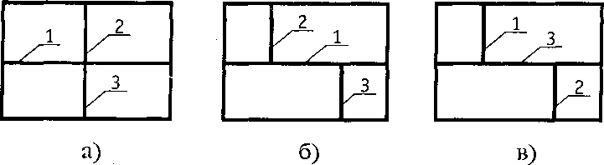

18.Как вы предупредите стягивание зазора при сварке?

а) Жестко закрепите деталь.

б) Поставите больше прихваток.

в) Выполните и то и другое.

19. Как вы уменьшите поперечные деформации полки таврового соединения?

а) Жестко закрепите деталь.

б) Поставите больше прихваток.

в) Выполните и то и другое.

20. Конструкции и конструктивные элементы, работающие  
в основном на поперечный изгиб:

1. балки; 3) резервуары;
2. фермы; 4) решетки.

21. Жестко соединенные между собой балки образуют  
конструкции:

1. рамы; 3) колонны;
2. решетки; 4) фермы.

22. Конструкции и конструктивные элементы, работающие преимущественно на сжатие или на сжатие с продольным изгибом:

1. рамы; 3) колонны;
2. решетки; 4) фермы.

23. Оболочковыми сварными конструкциями являются:

1. рамы; 3) резервуары;
2. фермы; 4) решетки.

24. Описание технологического процесса оформляют на специальных бланках, которые называют:

1. технологическая карта;
2. технологическая сводка;
3. технологическая ведомость;
4. технологическая запись.

25. Часть конструкции, представляющая собой соединение двух или нескольких деталей при помощи сварки:

1. инжектор; 3) манипулятор;
2. осциллятор; 4)сварной узел.

26. Метод сборки, предусматривающий сборку и сварку отдельных узлов, из которых состоит конструкция, а затем сборку и сварку всей конструкции:

1. метод узловой сборки;
2. метод общей сборки;
3. метод рациональной сборки;
4. метод сборки под заказ.

27. Метод сборки, при котором вначале собирают всю конструкцию, а затем ее сваривают:

1. метод узловой сборки;
2. метод общей сборки;
3. метод рациональной сборки;

4) метод сборки под заказ.

28. Операции резки, гибки, правки, штамповки, зачистки и другие по изготовлению деталей сварных конструкций:

1. вспомогательные; 3) заготовительные;
2. сборочные; 4) отделочные.

29. Операции, обеспечивающие правильное взаимное расположение и закрепление деталей собираемого и свариваемого изделия на плите, стеллаже, стенде или специальном приспособлении:

1. вспомогательные; 3) заготовительные;
2. сборочные; 4) отделочные.

30. Операции, при которых производятся зачистка, удаление металлических брызг и грата, окраска, упаковка:

1. вспомогательные; 3) заготовительные;
2. сборочные; 4) отделочные.

31. Операции транспортно-подъемные, наладочные, по приему и выдаче материала и инструмента, подготовке сварочных электродов и другие:

1. вспомогательные; 3) заготовительные;
2. сборочные; 4) отделочные.

32. Детали (опоры, упоры, пальцы, призмы, установочные конусы), обеспечивающие правильную ориентацию свариваемых деталей в приспособлениях:

1. вспомогательные; 3) запасные;
2. установочные; 4) временные.

**Приложение 2**

**Задания и вопросы для текущего контроля**

1. Рассмотрите последовательность выполнения контроля точности сборки конструкции. Выделите виды инструментов и приспособлений, необходимых для проверки, определите порядок их использования?
2. Определите и схематично изобразите порядок подготовки и сборки стыковой конструкции длиной 1300мм.
3. Какие существуют схемы сборки конструкции?
4. Виды подготовительных работ при изготовлении сварных конструкций?
5. Какие детали называются сварными? Как классифицируются сварные конструкции по толщине?
6. Что называется сварной конструкцией? Как классифицируются сварные конструкции по виду материала?
7. Что представляют собой решетчатые конструкции? Как классифицируются решетчатые конструкции по назначению?
8. Что называют сварными балками? Как классифицируются сварные балки?
9. Какие конструкции называются оболочковыми? Как классифицируются оболочковые конструкции?
10. Какие конструкции называются колоннами? На что работают колонны?
11. Какие конструкции называются оболочковыми? Как классифицируются оболочковые конструкции?
12. Какая конструкция называется фермой? Из какихсоставных элементов состоит ферма? Из каких материалов сваривают фермы?
13. Из каких элементов состоит двутавровая балка? Из каких материалов изготавливают сварные двутавровые балки?
14. Какие существуют виды ферм в зависимости от очертания ферменного пояса, назовите конструктивные составляющие?
15. Какие существуют виды резервуаров, рассмотрите их назначение?
16. Рассмотрите назначение стоек, перечислите основные части стоек и требования, предъявляемые к ним?
17. Какие существуют виды трубопроводов, рассмотрите, из какого материала они изготавливаются?
18. Какие существуют виды прокатного профиля для изготовления сварных конструкций?
19. Какие сварные конструкции называют конструкциями общего назначения?
20. Охарактеризуйте понятие технологичность сварных конструкций?
21. Какие конструкции называются тонколистовыми?
22. Что называется каркасом здания? Какие детали образуют каркас здания?
23. Какие детали называются сварными? Как классифицируются сварные конструкции по виду материала и толщине?
24. Какие детали называются сварными? Какие требования, предъявляются к сварным конструкциям?
25. Какие существуют типы решетчатых конструкций и дайте им определение?
26. Какие детали называются коробчатыми? Приведите пример.
27. Какие существуют виды трубопроводов?
28. Какие детали называются толсто сварными?
29. Рассмотрите порядок подготовки и сварки трубы D=32,8мм, S=3,0мм. Определите целесообразный способ сварки.
30. Определите последовательность сварки углового шва двутавровой балки

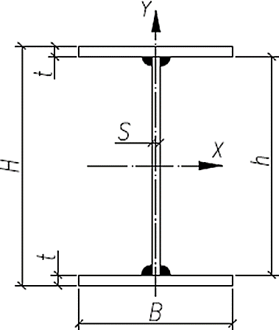

|  |  |  |  |  |
| --- | --- | --- | --- | --- |
| Н | h | S | t | В |
| 396 | 372 | 8 | 12 | 200 |

1. Перед вами расположен рисунок сварки трубы.

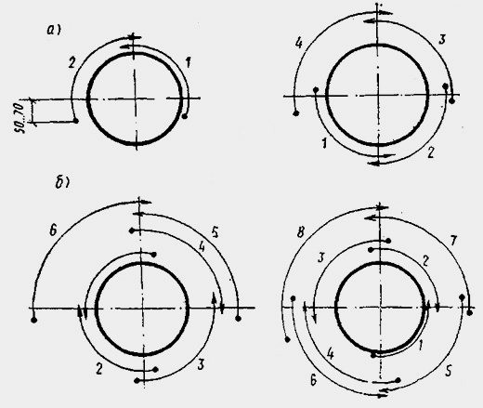

Определите способ сварки и рассмотрите технологический процесс его выполнения.

1. Рассмотрите порядок подготовки и сварки узла фермы. Определите целесообразный способ сварки.

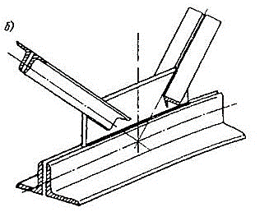

1. Перечислите операции, относящиеся к сборке и сварке неповоротных стыков труб электродами с основным покрытием, рассмотрите порядок их выполнения.
2. Рассмотрите порядок выполнения шва трубы, представленного на рисунке, определите правильность его подготовки.

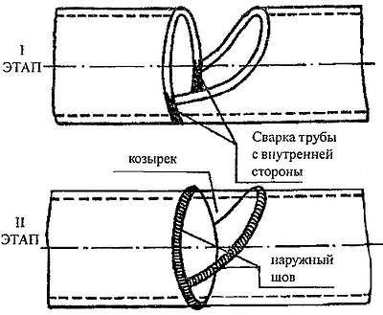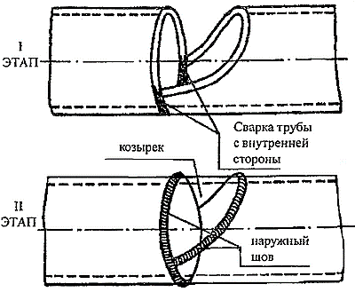

1. Рассмотрите порядок выполнения шва тройника трубы, представленного на рисунке, рассмотрите правильность его подготовки.

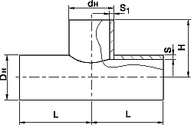

1. Рассмотрите порядок выполнения сварки бака под горячую воду, представленного на рисунке, определите правильность его сборки и сварки.

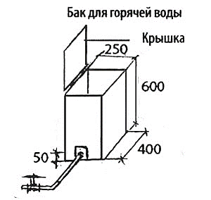

1. Рассмотрите порядок выполнения узла фермы, представленного на рисунке, определите правильность его подготовки.

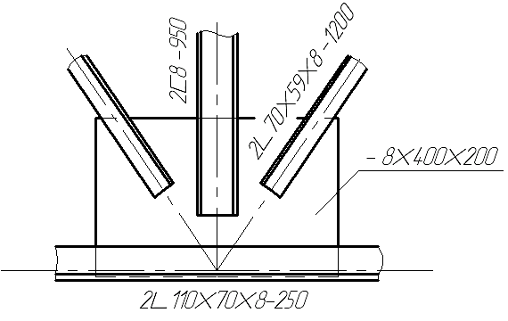

1. Рассмотрите порядок выполнения шва по длине и сечению способом «горка», рассмотрите правильность его подготовки и особенности выполнения.
2. Перед вами две пластины из алюминия толщиной 8мм. Выполните подготовку пластин под сварку W-м электродом. Выделите особенности сварки.
3. Перечислите способы усиления сварного шва при изготовлении балок?
4. Рассмотрите технологию сварки сток из швеллеров.
5. Рассмотрите порядок сварки стыка двутавровой балки прокатного профиля.
6. Рассмотрите технологию сварки днища резервуара.
7. Рассмотрите порядок выполнения шва поворотным способом. Представьте схематичное расположение прихваток и способа выполнения.
8. Рассмотрите порядок выполнения шва трубы, представленного на рисунке, определите операции по его подготовки.

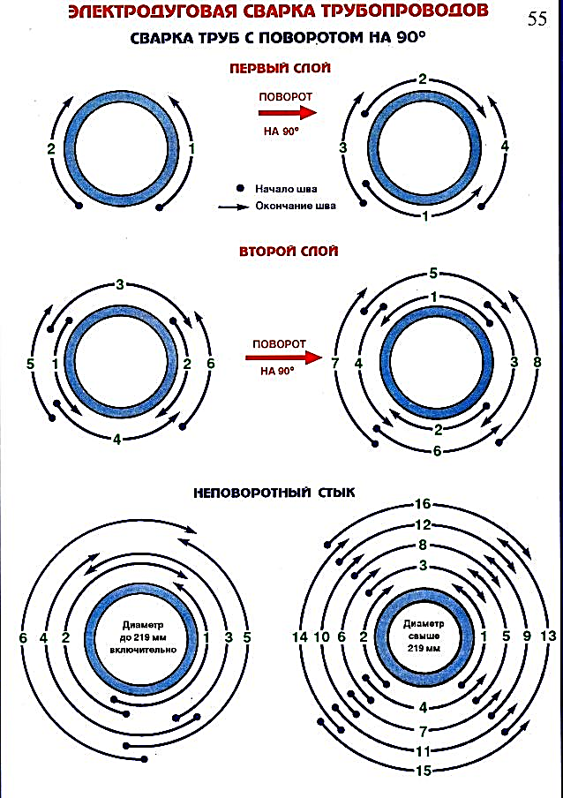

1. Какие существуют особенности сварки тонколистовых конструкций.
2. Рассмотрите порядок подготовки и сварки трубы. Определите способ сварки, рассмотрите порядок его выполнения



1. Рассмотрите порядок заварки трещины в трубе D=32,8мм, S=3,0мм.
2. Рассмотрите порядок замены дефектного участка трубы.
3. Рассмотрите порядок сварки узла фермы.
4. В чем состоит сущность сварки с опиранием электрода.
5. Рассмотрите порядок сварки стыковой пластины из стали Ст3 S=4,0мм в различных пространственных положениях.
6. Рассмотрите порядок сварки углового соединения из стали Ст3 с катетом сварного шва 4,0мм в различных пространственных положениях.
7. Что называется технологической картой? Перечислите составляющие технологической карты?
8. Что включают в себя сведения о качестве металла и подготовке соединения под сварку, рассмотренные в технологической карте?
9. Определите параметры режима сварки пластины из стали 10ХСНД
10. Составьте простейшую технологическую карту для выполнения сваркистыкового соединения в нижнем положении сварного шва, если L=1100мм, S=4мм из стали 45.
11. Составьте простейшую технологическую карту для выполнения сварки стыкового соединения в вертикальном положении сварного шва, если L=1100мм, S=4мм из стали 50.
12. Составьте простейшую технологическую карту для выполнения сварки стыкового соединения в вертикальном положении сварного шва, если L=800мм, S=4мм из стали 25.
13. Составьте простейшую технологическую карту для выполнения сварки стыкового соединения в вертикальном положении сварного шва, если L=300мм, S=6мм из стали 30.
14. Какие показатели относятся к технологии сварки? Рассмотрите их влияние на геометрические параметры сварного шва.
15. Перечислите технологические операции изготовления коробчатой конструкции для транспортировки металлических отходов?
16. Чем производят проверку точности сборки конструкции?
17. Что называется маршрутной картой? Перечислите составляющие маршрутной карты?